Проект
изменений в Правила землепользования и застройки
городского округа «Город Калининград»

Графическое изображение
фрагмента Карты градостроительного зонирования Правил землепользования и застройки городского округа «Город Калининград»
(применительно к земельному участку по ул. Суворова, 35 в Московском районе)

изменить зону Ж-1
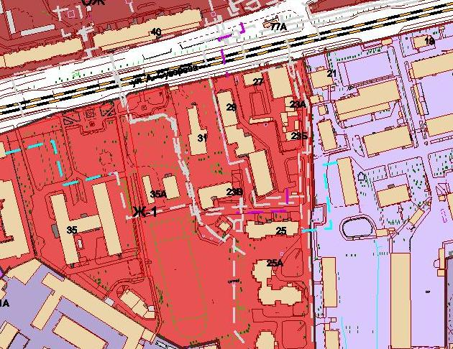

на зону ОЖ
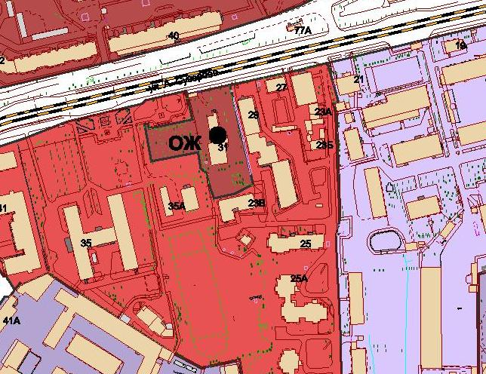

Заместитель председателя комиссии по
землепользованию и застройке Р.В. Миронов

В.С. Старовойтова
92-32-11

